Yokohama, Kioto, Hiroshima, Isla de Jeju, Nagasaki, Kagoshima, Shimizu

Duración: 16 días

Llegada del programa: Especificas de Marzo a Julio 2026

Nombre del barco: Millennium

Servicios compartidos.

## **DÍA 1 |** Tokyo

## A su llegada al aeropuerto, serán trasladados al hotel (traslado incluido). Una vez realizado el check-in, tendrán tiempo libre para descansar o comenzar a explorar los alrededores por su cuenta. Incluye: Transporte al hotel en transporte privado y Guía para recibirlos.

## **DÍA 2 |** Tour cultural en Tokyo

## Después del desayuno, comenzaremos el día con una visita a TeamLab Borderless (entrada incluida), un museo digital inmersivo único en el mundo. A tan solo 10 minutos a pie llegaremos a la Torre de Tokyo (entrada incluida), desde donde podrán disfrutar de las mejores vistas de la ciudad. Continuaremos hacia el famoso cruce de Shibuya y la estatua de Hachiko, con tiempo libre para almorzar por cuenta propia. Posteriormente, visitaremos el Santuario Meiji Jingu y exploraremos la colorida zona de Harajuku, conocida por su moda y cultura urbana. Por la tarde, nos dirigiremos a Shinjuku, donde recorreremos Kabukicho y finalizaremos en Golden Gai, famoso por su vida nocturna y bares tradicionales.

### **Al final del tour, los viajeros podrán decidir entre regresar al hotel acompañados por el guía o quedarse en Shinjuku para disfrutar de la vida nocturna por los alrededores (en este caso, el regreso al hotel será por cuenta propia, sin guía) **

### **DÍA 3 |** **Tradición e Historia en Asakusa**

### Después del desayuno, saldremos hacia Asakusa para visitar la calle comercial Nakamise y el histórico Templo Sensoji. Más tarde, podrán elegir una de las siguientes actividades (incluidas): Ceremonia del té con Yukata Elaboración de Wagashi (dulces japoneses) con Yukata Después de la actividad, tendrán la opción de pasear vestidos con Yukata por las encantadoras calles históricas de Asakusa.

### **El guía finalizará sus servicios al acompañar y registrar a los viajeros en la actividad seleccionada. Las actividades se desarrollan en inglés, pero podemos ofrecer asistencia en español si se solicita con antelación (sin costo adicional). **

### **DÍA 4|** **Traslado al puerto, embarque Tokyo Yokohama.**

Desayuno en el hotel (si el tiempo lo permite). A la hora indicada, traslado hacia el puerto para continuar con su viaje.

### **DÍA 5|** **Navegación**

El Celebrity Millennium presenta todos los elementos clásicos de una embarcación de Celebrity. Disfrute de la colección de arte contemporáneo, bebidas en Michael's Club y caviar en los bares. Visite el Canyon Ranch Spa para descansar y relajarse con un de masaje, baños de hierbas y otras delicias naturales. Su rutina de ejercicios saludables tampoco se interrumpirá ya que el Millennium cuenta con instalaciones y programas de acondicionamiento físico de última generación.

### DÍA 6 y 7| **Kioto, Japon.**

Se puede llegar a esta ciudad capital por los puertos de Kobe y Osaka. Las atracciones mayores aquí son el Pabellón de Oro, el Santuario de la Luna de Miel y el Salón de los 1.001 Budas. Las visitas a los espléndidos jardines de glicinias y cerezos también son populares, y vale la pena visitar Kobe sólo para ver el antiguo distrito de la destilación del sake.

### **DÍA 8|** Kochi, Japon.

### Kochi es el hogar de casi la mitad de la población de la isla de Shikoku, y de la mayoría de sus atracciones. Su amplia red de autobuses e históricos tranvías hacen de Kochi una etapa divertida y accesible para muchos viajeros. El Castillo de Kochi, un castillo notablemente bien conservado de los tiempos feudales, está al tope de un monte en el centro, y hay restos de otro castillo que se encuentran cerca de la Bahía de Urado. La ciudad también es la sede del jardín Botánico Makino y muchos kilómetros de mercados callejeros.

### **DÍA 09**| Hiroshima, Japon.

Esta ciudad está compuesta de cinco pequeños pueblos pescadores sobre islas arenosas en el delta del Río Otagawa. Hiroshima se ha reconstruido por completo, excepto lo que se conoce como "la Cúpula de la Bomba Atómica," los restos de lo que antes era el Salón de la Promoción Industrial. La Cúpula se puede ver fácilmente desde el Parque Conmemorativo de la Paz al otro lado del río, donde una variedad de monumentos conmemora a los que murieron.

DÍA 10| Navegación

El Celebrity Millennium presenta todos los elementos clásicos de una embarcación de Celebrity. Disfrute de la colección de arte contemporáneo, bebidas en Michael's Club y caviar en los bares. Visite el Canyon Ranch Spa para descansar y relajarse con un de masaje, baños de hierbas y otras delicias naturales. Su rutina de ejercicios saludables tampoco se interrumpirá ya que el Millennium cuenta con instalaciones y programas de acondicionamiento físico de última generación.

DÍA 11| Isla de Jeju, Corea del Sur

Este puerto pesquero, ubicado en el extremo norte de la isla de Jeju, ofrece una buena base para explorar los tesoros de la isla, desde hermosas playas hasta sitios más tradicionales como Kwanumsa, un templo budista fundado en 1908 por una monja. La leyenda local dice que la isla de Jeju está vigilada por extrañas esculturas de piedra llamadas "tolharubangs", también conocidas como los "abuelos". Son figuras rechonchas y feas con ojos saltones hechas de roca volcánica. El monte Hallasan, un volcán extinto hace mucho tiempo, se eleva sobre la isla. Debajo hay campos fértiles, áreas boscosas, pueblos pintorescos y excelentes hoteles cerca de playas de arena blanca.

DÍA 12| Nagasaki, Japón.

Nagasaki es un pueblo pintoresco y amable. Los aficionados a "Madame Butterfly" querrán ver la Casa Glover antes de nada; la casa al estilo europeo del siglo XIX sirvió de escenario de la ópera apasionada de Puccini. Los jardines del Parque de la Paz y el Centro de la Alfarería Arita también son atracciones populares

DÍA 13| Kagoshima, Japón

Como Nápoles, al cual frecuentemente se compara, el paisaje de Kagoshima está dominado por un cono humeante de volcán, el imponente Monte Sakurajima. Vea el lugar adonde llegó Francisco Javier en 1549, estableciendo el primer contacto entre el Occidente y Japón. Pasee por los tenderetes llamativos del mercado de la mañana. Visite el exquisito jardín y casa de campo de Iso-teien.

DÍA 14| Navegación

El Celebrity Millennium presenta todos los elementos clásicos de una embarcación de Celebrity. Disfrute de la colección de arte contemporáneo, bebidas en Michael's Club y caviar en los bares. Visite el Canyon Ranch Spa para descansar y relajarse con un de masaje, baños de hierbas y otras delicias naturales. Su rutina de ejercicios saludables tampoco se interrumpirá ya que el Millennium cuenta con instalaciones y programas de acondicionamiento físico de última generación.

DÍA 15| Shimizu, Japón.

Shimizu es uno de los más bellos puertos de Japón por el cercano Monte Fuji y Miho no Matsubara, una orilla con bellos pinos verdes y arenas blancas. Experimente varias presentaciones culturales, tales como interpretaciones de bailes Geisha y la ceremonia japonesa del té. Disfrutará una variedad de delicias sabrosas, incluyendo sashimi de atún, chopa, shirasu, camarones sakura-ebi, mandarinos y fresas frescas.

DÍA 16| Tokyo, Yokohama, Japón.

Llegada al puerto, desembarque. A la hora indicada traslado al aeropuerto de Miami. FIN DE LOS SERVICIOS.

**PASAJEROS DE NACIONALIDAD MEXICANA NO REQUIEREN VISA PARA INGRESAR A JAPÓN**

**INCLUYE:**

* 3 noches de alojamiento en Miami, con desayuno como se indica.
* Traslados de llegada y salida en servicio compartido.
* Tour de comida y art decó a pie.
* Traslado del puerto de crucero al aeropuerto.
* Go City: Miami Explorer Pass de 2 atracciones
* 7 noches de crucero en la categoría de cabina seleccionada.
* Impuestos portuarios
* Propinas en crucero
* La mayor parte de las comidas a bordo del crucero (desayuno, comida y cena) en restaurante principal.
* Acceso a las áreas públicas del barco (albercas, casino, canchas deportivas, tiendas, biblioteca, teatro, cine, disco y bares).
* Entretenimiento a bordo.
* Asistencia de viaje básica

**NO INCLUYE**

* Boleto aéreo MEX- MIA- MEX
* Alimentos no especificados.
* Todo servicio no descrito en el precio incluye
* Gastos personales
* Paquete de bebidas alcohólicas en crucero
* Paquete de WIFI
* Gastos personales como llamadas telefónicas, lavandería, internet, spa, etc.
* Restaurantes de especialidades en crucero
* Excursiones en Tierra
* Visa de Ingreso a USA

|  |  |  |  |
| --- | --- | --- | --- |
| **TARIFA POR PERSONA EN MXN** | | | |
| **SERVICIOS TERRESTRES + CRUCERO CELEBRITY** | | | |
|  | **DBL** | **TPL** | **SGL** |
| **CABINA INTERIOR** | **$132,470.00** | **$105,460.00** | **$256,700.00** |
| **CABINA EXTERIOR** | **$133,250.00** | **$106,450.00** | **$258,260.00** |
| **CABINA VERANDA** | **$154,490.00** | **$122,340.00** | **$300,750.00** |
| **TARIFAS SUJETAS A CAMBIOS Y DISPONIBILIDAD SIN PREVIO AVISO  VIGENCIA: DE MARZO A JULIO 2026** | | | |
|

|  |  |  |
| --- | --- | --- |
| **HOTELES Y CRUCERO PREVISTOS O SIMILARES** | | |
| **CIUDAD** | **HOTEL CRUCERO PREVISTO O SIMILARES** | **CAT.** |
| **JAPÓN** | Mitsui Garden Hotel Ginza Premier | T |
| **A BORDO** | CELEBRITY MILLENNIUM |  |
| Hora de salida crucero: 14:00 pm. // Hora de llegada 06:30 a. m | | |

|  |  |  |
| --- | --- | --- |
| **Llegada programa:** |  | **Salida Crucero:** |
| **MARZO: 13 Y 25** |  | **MARZO: 16 y 28** |
| **ABRIL: 6 Y 29** |  | **ABRIL: 9** |
| **MAYO: /** |  | **MAYO: 2** |
| **JUNIO: 4, 16 Y 28** |  | **JUNIO: 7 Y 19** |
| **JULIO: /** |  | **JULIO: 1** |
| **Salidas sujetas a cambios** |  | **Salidas sujetas a cambios** |

**IMPORTANTE:**

* El itinerario puede cambiar dependiendo la fecha de salida, consultar con su agente de viajes
* Se considera menor de 2 a 12 años.
* Se requiere visa americana para ingresar a EUA
* Los hoteles están sujetos a cambio según la disponibilidad al momento de la reserva por el tour operador. En ciertas fechas, los hoteles propuestos no están disponibles debido a eventos anuales preestablecidos. En esta situación, se mencionará al momento de la reserva y confirmaremos los hoteles disponibles de la misma categoría de los mencionados.
* Habitaciones estándar. En caso de preferir habitaciones superiores favor de consultar.
* No se reembolsará ningún traslado o visita en el caso de no disfrute o de cancelación del mismo.
* El orden de las actividades puede tener modificaciones
* Al momento de su registro en el hotel, una tarjeta de crédito le será requerida, esto es con el fin de garantizar que usted se compromete a no dañar la habitación y dejarla en las mismas condiciones que le fue entregada. La Tarjeta de crédito le ayudara también para abrir crédito dentro de las instalaciones del hotel para consumo interno.
* Manejo de equipaje en el tour máximo de 1 maleta por persona. En caso de equipaje adicional costos extras pueden ser cobrados en destino.
* Para poder confirmar los traslados debemos recibir la información completa a más tardar 30 días antes de la salida. Si no recibimos esta información el traslado se perderá sin reembolso.

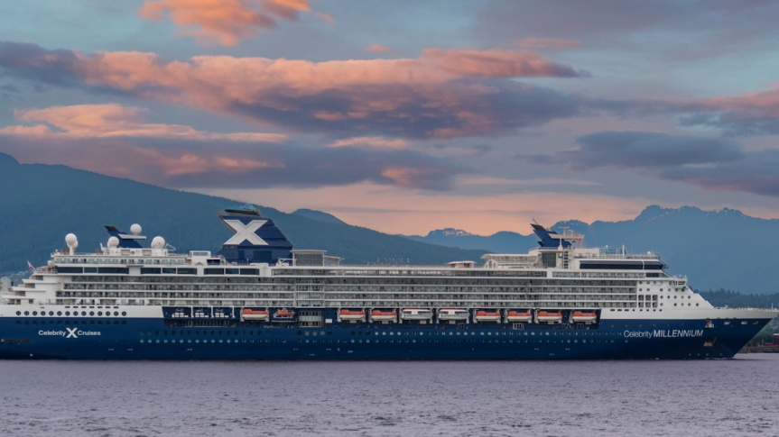

**RUTA DE NAVEGACIÓN**

